PATVIRTINTA

Molėtų rajono savivaldybės tarybos

2024 m. kovo 28 d. sprendimu Nr. B1-61

MOLĖTŲ RAJONO SAVIVALDYBĖS
2022 METŲ VISUOMENĖS SVEIKATOS STEBĖSENOS ATASKAITA

 |  | Paren | Parengė  Utenos rajono  savivaldybės visuomenės  sveikatos biuro visuomenės  sveikatos specialistė, vykdanti  visuomenės sveikatos  stebėseną, Agnė Dubakienė

2023

TURINYS

ĮVADAS 3
DEMOGRAFINĖ SITUACIJA 4
2022 METŲ MOLĖTŲ RAJONO SVEIKATOS IR SU SVEIKATA SUSIJUSIŲ RODIKLIŲ PROFILIS 6
SAVIVALDYBĖS PRIORITETINIŲ PROBLEMŲ ANALIZĖ 19
1. Prioritetinė problema. Mirtingumas dėl savižudybių/standartizuotas mirtingumo dėl savižudybių rodiklis (X60-X84) 100 000 gyventojų 20
2. Prioritetinė problema. Mirtingumas nuo piktybinių navikų/standartizuotas mirtingumo nuo piktybinių navikų rodiklis (C00-C96) 100 000 gyv. 23
3. Prioritetinė problema. Mirtingumas dėl išorinių priežasčių/standartizuotas mirtingumo dėl išorinių priežasčių rodiklis (V00-Y89) 100 000 gyventojų 26
IŠVADOS 28
REKOMENDACIJOS 29

ĮVADAS

Visuomenės sveikatos stebėsena Molėtų rajono savivaldybėje vykdoma remiantis Bendraisiais savivaldybių visuomenės sveikatos stebėsenos nuostatais, patvirtintais Lietuvos Respublikos sveikatos apsaugos ministro 2003 m. rugpjūčio 11 d. įsakymu Nr. V-488 „Dėl Bendrųjų savivaldybių visuomenės sveikatos stebėsenos nuostatų patvirtinimo“. Pateikiami rodikliai atspindi, kaip įgyvendinami Lietuvos sveikatos 2014–2025 metų strategijos, patvirtintos Lietuvos Respublikos Seimo 2014 m. birželio 26 d. nutarimu Nr. XII-964 „Dėl Lietuvos sveikatos 2014–2025 metų strategijos patvirtinimo“ (toliau – Lietuvos sveikatos strategija), tikslai ir jų uždaviniai.
Visuomenės sveikatos stebėsenos savivaldybėje tikslas – nuolat rinkti, analizuoti ir interpretuoti visuomenės sveikatą apibūdinančius rodiklius bei tinkamai informuoti savivaldybės politikus, siekiant efektyvaus valstybinių (valstybės perduotų savivaldybėms) bei savarankiškų visuomenės sveikatos priežiūros funkcijų įgyvendinimo savivaldybės teritorijoje.
Savivaldybės visuomenės sveikatos stebėsenos ataskaitos tikslas – pateikti pagrindinius savivaldybės gyventojų sveikatą atspindinčius rodiklius, jų dinamiką ir jų pagrindu pateikti rekomendacijas bei prioritetines kryptis savivaldybės plėtros plano siekiniams, strateginio veiklos plano priemonėms.
Lietuvos sveikatos strategijos strateginis tikslas – pasiekti, kad 2025 m. šalies gyventojai būtų sveikesni, pailgėtų jų gyvenimo trukmė, pagerėtų gyventojų sveikata ir sumažėtų sveikatos netolygumai.
Lietuvos sveikatos strategijoje nustatyti šie 4 tikslai:
- Sukurti saugesnę socialinę aplinką, mažinti sveikatos netolygumus ir socialinę atskirtį;
- Sukurti sveikatai palankią fizinę darbo ir gyvenamąją aplinką;
- Formuoti sveiką gyvenseną ir jos kultūrą;
- Užtikrinti kokybišką ir efektyvią sveikatos priežiūrą, orientuotą į gyventojų poreikius.
Ataskaita parengta naudojantis viešai prieinamais sveikatos statistikos duomenų šaltiniais:
- Lietuvos statistikos departamento Oficialiosios statistikos portalas;
- Visuomenės sveikatos stebėsenos informacinė sistema sveikstat.hi.lt;
- Mirties atvejų ir jų priežasčių valstybės registras;
- Higienos instituto informacija;
- Valstybinės ligonių kasos prie Sveikatos apsaugos ministerijos informacija.
Nuo 2019 m. nėra teikiamas rodiklis Socialinės rizikos šeimų skaičius 1000 gyventojų, kadangi Lietuvos Respublikos socialinės apsaugos ir darbo ministro 2018 m. birželio 19 d. įsakymu Nr. A1-296 „Dėl Lietuvos Respublikos socialinės apsaugos ir darbo ministro 2006 m. liepos 28 d. įsakymo Nr. A1-212 „Dėl Socialinės rizikos šeimų, auginančių vaikus, apskaitos savivaldybės vaiko teisių apsaugos tarnyboje (skyriuje) tvarkos aprašo patvirtinimo“ pripažinimo netekusiu galios“ nuo 2018 m. liepos 1 d. panaikinta Socialinės rizikos šeimų, auginančių vaikus apskaita ir šios apskaitos tvarka. Taip pat nepateikiami viešai tiekiamo geriamojo vandens ir nuotekų tvarkymo paslaugų prieinamumo vartotojams duomenys, nes Lietuvos statistikos departamentas neteikia namų ūkių skaičiaus.

DEMOGRAFINĖ SITUACIJA

Lietuvos statistikos departamento duomenimis, Molėtų rajono savivaldybėje 2022 m. gyveno 16 844 žmonės, tai yra 30 gyventojų mažiau, nei 2021 m. 2023 m. išankstiniais duomenimis Molėtų rajono savivaldybėje užfiksuota 16 762 nuolatinių gyventojų. 2022 m. gyveno: vaikai iki 17 m. – 2 272 asmenys, suaugusieji – 14 573, vaisingo amžiaus moterys (nuo 15-49 m.) 3 274 moterys.
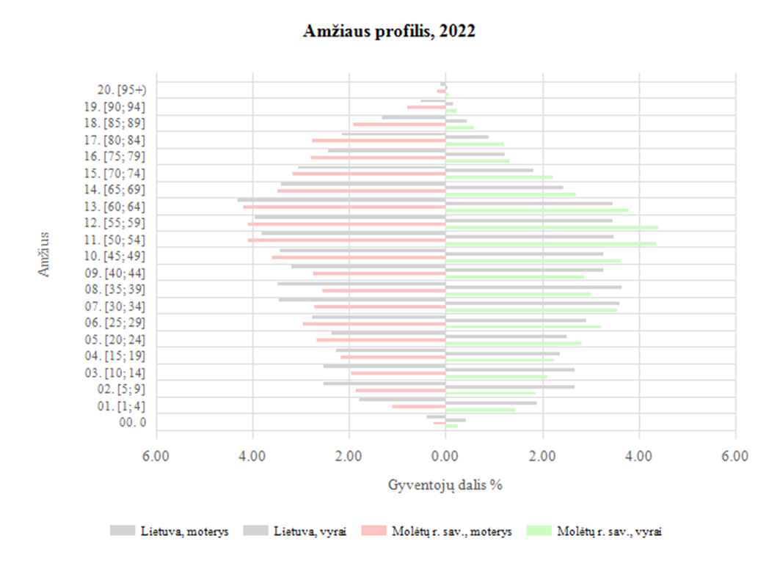
1 pav. Molėtų rajono savivaldybės demografinis medis
Šaltinis: Visuomenės sveikatos stebėsenos informacinė sistema
Naudojantis Higienos instituto duomenimis, visų mirties priežasčių paieškos priemone, mirusių asmenų skaičius Lietuvoje 2022 m. – 42 884 žmonės, t. y. 4 862 asmenimis mažiau negu 2021 metais. Keturios pagrindinės mirties priežastys – kraujotakos sistemos ligos, piktybiniai navikai, išorinės mirties priežastys ir COVID-19 liga – sudarė 82,4 proc. visų mirties priežasčių. Nuo kraujotakos sistemos ligų mirė daugiau nei pusė, t. y. 52,4 proc. visų mirusiųjų. Nuo piktybinių navikų mirė 18,4 proc., nuo COVID-19 ligos – 6,1 proc., o dėl išorinių mirties priežasčių – 5,4 proc. visų mirusiųjų.
2 pav. matome įvardintas mirties priežastis pagal Mirties atvejų ir jų priežasčių valstybės registro duomenis Molėtų rajono savivaldybėje. Daugiausiai mirė nuo kraujotakos sistemos ligų (I00-I99) – 188 žmonės (81 vyras ir 107 moterys), antroje vietoje piktybiniai navikai (C00-C96) – 63 žmonės (39 vyrai ir 24 moterys), trečioje vietoje mirtingumo išorinės priežastys (V00-Y89) – 26 žmonės (18 vyrų ir 8 moterys).

2 pav. Molėtų rajono savivaldybės gyventojų mirtingumas pagal priežastis 2022 metais (asmenų skaičius)
Šaltinis: Mirties atvejų ir jų priežasčių valstybės registras
Iš viso Utenos apskrityje (tai yra Anykščių r. sav., Ignalinos r. sav., Molėtų r. sav., Utenos r. sav., Visagino sav., Zarasų r. sav.) 2022 m. mirė 2 592 žmonės, iš kurių, daugiausiai žmonių neteko Utenos r. sav. (681 gyv.), Anykščių r. sav. (543 gyv.), Ignalinos r. sav. (389 gyv.).
Socioekonominė situacija savivaldybėje. 2022 m. ilgalaikio nedarbo lygis Molėtų rajono savivaldybėje sumažėjo, lyginant su 2021 m. (2022 m. be darbo buvo 292 gyventojai, 2021 m. – 620 gyventojų). Socialinės pašalpos gavėjų skaičius Molėtų rajono savivaldybėje yra didesnis lyginant su Lietuvos vidurkiu (Molėtų r. sav. 27,5/1000 gyv., o Lietuvos vidurkis 22,8/1000 gyv.). Mokinių, gaunančių nemokamą maitinimą mokyklose skaičius Molėtų rajono savivaldybėje šiek tiek mažesnis, lyginant su Lietuvos vidurkiu (Molėtų r. sav. 342,2/1000 gyv., o Lietuvos vidurkis 359,4/1000 gyv.) 2022 m. (15-17 m.) gimdyvių šioje amžiaus grupėje nebuvo.
Sveikata savivaldybėje. Tris metus iš eilės, tai yra 2020, 2021 ir 2022 m. Molėtų rajono savivaldybėje nebuvo nei vieno asmens, kuris būtų susižeidęs ar žuvęs darbo vietoje (2019 m. – 1, 2018 m. – 2). Sergamumas tuberkulioze Molėtų rajono savivaldybėje yra didesnis už Lietuvos vidurkį (Molėtų r. sav. 41,6/10 000 gyv., Lietuvos vidurkis 22,1/10 000 gyv.), 2022 m. – 7 gyv., 2021 m. – 3 gyv., tai rodo, kad rodiklis pablogėjo. Darbingo amžiaus asmenų, pirmą kartą pripažintų neįgaliais, Molėtų r. savivaldybės rodiklis yra didesnis lyginant su Lietuvos vidurkiu (Molėtų r. 73,0/10 000 gyv., o Lietuvos vidurkis 68,1/10 000 gyv.). 2022 m. Molėtų rajono savivaldybėje mirė vienas žmogus dėl narkotikų sąlygotų priežasčių, o dėl alkoholio sąlygotų priežasčių mirė 5 gyventojai (Molėtų r. sav. 29,7/100 000 gyv., o Lietuvos vidurkis 22,8/100 000 gyv.). Mirtingumas nuo išorinių priežasčių, nuo kraujotakos, cerebrovaskulinių ligų ir piktybinių navikų yra didesnis lyginant su Lietuvos vidurkiu. 2022 m. nuskendo 2 Molėtų rajono savivaldybės gyventojai, dėl to šis rodiklis yra raudonoje zonoje (2021 m. – 3).

2022 METŲ MOLĖTŲ RAJONO SVEIKATOS IR SU SVEIKATA SUSIJUSIŲ RODIKLIŲ PROFILIS

Pirmoje 1 lentelės skiltyje pateikiamas rodiklio pavadinimas, antroje skiltyje Molėtų rajono savivaldybės reikšmės (tendencija, kaip kito per penkis metus, Molėtų rajono sav. rodiklis, kiekis (skaičius), 3 metų vidurkis ir Molėtų rajono sav. santykis su Lietuvos vidurkiu), trečioje skiltyje matome Lietuvos reikšmes (Lietuvos rodiklis, blogiausias/geriausias Lietuvos sav. reikšmes bei sritis, kaip atrodo Molėtų rajono sav. palyginus su Lietuvos vidurkiu, pažymėta juodu brūkšneliu).
1 lentelė
2022 metų Molėtų rajono savivaldybės sveikatos ir su sveikata
susijusių rodiklių profilis

 | Rodiklio pavadinimas | Savivaldybės reikšmės |  |  |  |  | Lietuvos reikšmės
s |  | Tend. | Rod. | Kiekis | 3 metų vidurkis | Sant. | Rod. | Blog. |  | Sritis | Ger.
Eil. Nr. | Strateginis tikslas – pasiekti, kad 2025 m. šalies gyventojai būtų sveikesni ir pailgėtų jų gyvenimo trukmė, pagerėtų gyventojų sveikata ir sumažėtų sveikatos netolygumai
1. | Vidutinė tikėtina gyvenimo trukmė |  | 71.2 | 71 | 71.0 | 0.94 | 75.8 | 68.5 |  |  | 80.6
2. | Išvengiamas mirtingumas proc. |  | 79.7 | 114 | 80.6 | 1.07 | 74.2 | 85.8 |  |  | 56.0
 | 1 tikslas. Sukurti saugesnę socialinę aplinką, mažinti sveikatos netolygumus ir socialinę atskirtį
 | 1.1. Sumažinti skurdo lygį ir nedarbą
3. | Mirtingumas dėl savižudybių (X60-X84) 100 000 gyv. |  | 47.5 | 8 | 49.1 | 2.55 | 18.6 | 48.8 |  |  | 6.7
 | Standartizuotas mirtingumo dėl savižudybių rodiklis (X60-X84) 100 000 gyv. |  | 47.0 | 8 | 44.7 | 2.61 | 18.0 | 47.0 |  |  | 6.4
3¹. | Bandymų žudytis skaičius (X60–X64, X66–X84) 100 000 gyventojų |  | 35.6 | 6 | 49.1 | 0.91 | 39.0 | 75.6 |  |  | 0.0
4. | Mokyklinio amžiaus vaikų, nesimokančių mokyklose, skaičius 1 000 gyv. |  | 49.2 | 59 | 60.5 | 0.82 | 60.3 | 205.0 |  |  | 37.1
5. | Socialinės rizikos šeimų sk. 1000 gyv. (2018) |  | 5.7 | 101 | 5.8 | 1.73 | 3.3 | 8.5 |  |  | 0.3
6. | Ilgalaikio nedarbo lygis, % |  | 2.7 | 292 | 4.0 | 1.23 | 2.2 | 7.0 |  |  | 0.4
7. | Gyventojų skaičiaus pokytis 1000 gyv. |  | 10.2 | 172 | -0.8 | 0.31 | 33.3 | -2.3 |  |  | 81.5
 | 1.2. Sumažinti socialinę ekonominę gyventojų diferenciaciją šalies ir bendruomenių lygmeniu
8. | Mirtingumas dėl išorinių priežasčių (V00-Y98) 100 000 gyv. |  | 154.4 | 26 | 157.1 | 1.87 | 82.5 | 169.9 |  |  | 48.8
 | Standaritizuotas mirtingumo dėl išorinių priežasčių rodiklis (V00-Y98) 100 000 gyv. |  | 144.2 | 26 | 143.3 | 1.81 | 79.7 | 149.1 |  |  | 30.5
9. | Mokinių, gaunančių nemokamą maitinimą mokyklose, sk. 1000 gyv. |  | 342.2 | 568 | 304.4 | 0.95 | 359.4 | 629.4 |  |  | 174.7
10. | Socialinės pašalpos gavėjų sk. 1000 gyv. |  | 27.5 | 463 | 26.4 | 1.21 | 22.8 | 75.4 |  |  | 3.4
11. | Sergamumas tuberkulioze (A15-A19) 100 000 gyv. |  | 41.6 | 7 | 31.4 | 1.88 | 22.1 | 65.4 |  |  | 5.7
 | 2 tikslas. Sukurti sveikatai palankią fizinę darbo ir gyvenamąją aplinką
 | 2.1. Kurti saugias darbo ir sveikas buities sąlygas, didinti prekių ir paslaugų vartotojų saugumą
12. | Asmenų, žuvusių ar sunkiai sužalotų dėl nelaimingų atstikimų darbe, skaičius 10 000 darbingo amžiaus gyv. |  | 0.0 | 0 | 0.0 | 0.00 | 1.0 | 2.6 |  |  | 0.0
13. | Susižalojimo dėl nukritimo atvejų skaičius (W00–W19) 65+ m. amžiaus grupėje  10 000 gyv. |  | 131.9 | 52 | 108.8 | 0.98 | 134.2 | 188.0 |  |  | 74.7
14. | Darbingo amžiaus asmenų, pirmą kartą pripažintų neįgaliais, skaičius  10 000 gyv. |  | 73.0 | 78 | 60.6 | 1.07 | 68.1 | 127.2 |  |  | 28.8
15. | Sergamumas žarnyno infekcinėmis ligomis (A00-A09) 10 000 gyv. |  | 11.3 | 19 | 11.0 | 0.34 | 33.2 | 62.6 |  |  | 0.0
 | 2.2. Kurti palankias sąlygas saugiai leisti laisvalaikį
16. | Mirtingumas dėl atsitiktinio paskendimo (W65-W74) 100 000 gyv. |  | 11.9 | 2 | 17.7 | 2.90 | 4.1 | 22.4 |  |  | 0.0
 | Standartizuotas mirtingumo dėl atsitiktinio paskendimo rodiklis (W65-W74) 100 000 gyv. |  | 13.3 | 2 | 18.7 | 3.33 | 4.0 | 26.3 |  |  | 0.0
17. | Mirtingumas dėl nukritimo (W00-W19) 100 000 gyv. |  | 5.9 | 1 | 21.6 | 0.36 | 16.4 | 45.1 |  |  | 0.0
 | Standartizuotas mirtingumo dėl nukritimo rodiklis (W00-W19) 100 000 gyv. |  | 5.3 | 1 | 17.6 | 0.33 | 15.9 | 38.3 |  |  | 0.0
 | 2.3. Mažinti avaringumą ir traumų kelių eismo įvykiuose skaičių
18. | Mirtingumas dėl transporto įvykių (V00-V99) 100 000 gyv. |  | 5.9 | 1 | 9.8 | 0.98 | 6.0 | 24.3 |  |  | 0.0
 | Standartizuotas mirtingumo dėl transport įvykių rodiklis (V00-V99) 100 000 gyv. |  | 5.7 | 1 | 10.7 | 0.97 | 5.9 | 25.0 |  |  | 0.0
19. | Pėsčiųjų mirtingumas dėl transporto įvykių (V00-V09) 100 000 gyv. |  | 0.0 | 0 | 0.0 | 0.00 | 1.5 | 10.9 |  |  | 0.0
20. | Transporto įvykiuose patirtų traumų (V00-V99) sk. 100 000 gyv. |  | 5.3 | 9 | 4.9 | 1.08 | 4.9 | 12.5 |  |  | 1.4
 | 2.4. Mažinti oro, vandens ir dirvožemio užterštumą, triukšmą
21. | Į atmosferą iš stacionarių  taršos šaltinių išmestų teršalų kiekis, tenkantis 1 kv. km |  | 130.7 | 131 | 129.7 | 0.15 | 876.7 | 35618.6 |  |  | 33.0
22. | Viešai tiekiamo geriamo vandens prieinamumas vartotojams proc. | - | Duomenų nėra, nes Lietuvos statistikos departamentas neteikia namų ūkių skaičiaus | - | - | - | - | - | - |  | -
23. | Nuotekų tvarkymo paslaugų prieinamumas vartotojams proc. | - | Duomenų nėra, nes Lietuvos statistikos departamentas neteikia namų ūkių skaičiaus. | - | - | - | - | - | - |  | -
 | 3 tikslas. Formuoti sveiką gyvenseną ir jos kultūrą
 | 3.1. Sumažinti alk. gėrimų, tabako, neteisėtą narkotinių ir psich. medžiagų vartojimą ir prieinamumą
24. | Mirtingumas dėl priežasčių, susijusių su narkotikų vartojimu 100 000 gyv. |  | 5.9 | 1 | 2.0 | 1.48 | 4.0 | 30.7 |  |  | 0.0
 | Standartizuotas mirtingumo  dėl  priežasčių, susijusių su narkotkų vartojimu rodiklis  100 000 gyv. |  | 4.6 | 1 | 1.5 | 1.15 | 4.0 | 32.1 |  |  | 0.0
25. | Mirtingumas dėl priežasčių, susijusių su alkoholio vartojimu 100 000 gyv. |  | 29.7 | 5 | 35.3 | 1.30 | 22.8 | 53.8 |  |  | 0.0
 | Standartizuotas mirtingumo dėl priežasčių, susijusių su alkoholio vartojimu rodiklis 100 000 gyv. |  | 30.8 | 5 | 35.6 | 1.42 | 21.7 | 50.9 |  |  | 0.0
26. | Nusikalstomos veikos, susijusios su disponavimu narkotinėmis medžiagomis ir jų kontrobanda  100 000 gyv. |  | 0.0 | 0 | 5.9 | 0.00 | 64.4 | 288.4 |  |  | 0.0
27. | Gyvenojų skaičius, tenkantis 1 licencijai verstis mažmenine prekyba tabako gaminiais |  | 142.7 | 16844 | 144.3 | 0.71 | 201.0 | 69.7 |  |  | 378.0
28. | Gyventojų skaičius, tenkantis vienai licencijai verstis mažmenine prekyba alkoholiniais gėrimais |  | 112.3 | 16844 | 78.0 | 00.65.0.65 | 171.5 | 37.0 |  |  | 350.5
 | 3.2. Skatinti sveikos mitybos įpročius
29. | Kūdikių, išimtinai žindytų krūtimi iki 6 mėn. amžiaus, dalis (proc.) |  | 25.3 | 17 | 24.4 | 0.65 | 38.5 | 2.6 | - |  | 71.4
 | 4 tikslas. Užtikrinti kokybišką ir efektyvią sveikatos priežiūrą, orientuotą į gyventojų poreikius
 | 4.1. Užtikrinti sveikatos sistemos tvarumą ir kokybę, plėtojant sveikatos technologijas, kurių efektyvumas pagrįstas mokslo įrodymais
30. | Išvengiamų hospitalizacijų skaičius 1 000 gyv. |  | 22.1 | 371 | 19.1 | 1.23 | 18.0 | 34.8 |  |  | 11.8
31. | Išvengiamų hospitalizacijų dėl diabeto ir jo komplikacijų skaičius 1 000 gyv. |  | 2.4 | 35 | 2.0 | 1.33 | 1.8 | 3.5 |  |  | 0.0
 | 4.2. Plėtoti sveikatos infrastuktūrą ir gerinti sveikatos priežiūros paslaugų kokybę, saugą, prieinamumą ir į pacientą orientuotą sveikatos priežiūrą
32. | Slaugytojų, tenkančių vienam gydytojui, skaičius |  | 2.5 | 89 | 2.5 | 1.3 | 1.8 | 1.4 | - |  | 7.4
33. | Šeimos medicinos paslaugas teikiančių gydytojų skaičius 10 000 gyv. |  | 6.9 | 11 | 7.0 | 0.8 | 7.7 | 3.1 | - |  | 11.9
34. | Apsilankymų pas gydytojus skaičius, tenkantis 1 gyv. |  | 7.9 | 133666 | 7.6 | 0.85 | 9.3 | 6.5 |  |  | 12.1
35. | NETEKO GALIOS:  2017 12 13 įsakymuNr. V-1423 (nuo 2018 01 01)  (TAR, 2017, Nr.2017-20147)
36. | Sergamumas vaistams atsparia tuberkulioze 100 000 gyv. |  | 5.9 | 1 | 7.9 | 1.44 | 4.1 | 22.5 |  |  | 0.0
37. | Sergamumas ŽIV ir lytiškai plintančiomis ligomis (B20-B24, A50-A64) 10 000 gyv. |  | 0.0 | 0 | 1.0 | 0.00 | 2.2 | 4.6 |  |  | 0.0
 | 4.3. Pagerinti motinos ir vaiko sveikatą
38. | Kūdikių (vaikų iki 1 m. amžiaus) mirtingumas 1000 gyvų gimusių kūdikių |  | 0.0 | 0 | 0.0 | 0.00 | 3.0 | 31.6 |  |  | 0.0
39. | 2 metų amžiaus vaikų MMR1 (tymų, epediminio parotito, raudonukės vakcina, 1 dozė) skiepijimo apimtys, proc. |  | 81.3 | 61 | 91.6 | 0.94 | 86.2 | 66.7 |  |  | 100.0
40. | 1 metų amžiaus vaikų DTP3 (difterijos, stabligės, kokliušo), poliomielito ir B tipo Haemophilus influenzae infekcijos vakcinos (3 dozės) skiepijimo apimtys |  | 85.9 | 61 | 88.4 | 0.96 | 89.8 | 81.8 |  |  | 100.0
41. | Tikslinės populiacijos dalis (proc.), dalyvavusi vaikų krūminių dantų dengimo silantinėmis medžiagomis programoje |  | 19.6 | 209 | 25.3 | 1.75 | 11.2 | 2.0 |  |  | 39.8
42. | Vaikų neturinčių ėduonies pažeistų, plombuotų ir išrautų dantų, dalis (proc. ) |  | 23.1 | 307 | 20.6 | 0.98 | 23.6 | 7.2 |  |  | 34.4
43. | Paauglių (15–17 m.) gimdymų sk. 1000 gyv. |  | 0.0 | 0 | 0.0 | 0.00 | 2.3 | 24.1 |  |  | 0.0
 | 4.4. Stiprinti lėtinių neinfekcinių ligų prevenciją ir kontrolę
44. | Mirtingumas nuo kraujotakos sistemos ligų (I00-I99) 100 000 gyv. |  | 1116.1 | 188 | 1211.4 | 1.40 | 794.7 | 1632.5 |  |  | 450.3
 | Standartizuotas mirtingumo nuo kraujotakos sist. ligų rodiklis (I00-I99) 100 000 gyv. |  | 869.5 | 188 | 954.1 | 1.11 | 785.2 | 1153.4 |  |  | 606.5
45. | Mirtingumas nuo piktybinių navikų (C00-C96) 100 000 gyv. |  | 374.0 | 63 | 345.6 | 1.34 | 279.0 | 503.3 |  |  | 150.1
 | Standartizuotas mirtingumo nuo piktybinių navikų rodiklis (C00-C96) 100 000 gyv. |  | 304.0 | 63 | 278.4 | 1.16 | 262.9 | 380.3 |  |  | 172.3
46. | Mirtingumas nuo cerebrovaskulinių ligų (I60-I69) 100 000 gyv. |  | 368.1 | 62 | 349.5 | 1.92 | 191.9 | 605.9 |  |  | 96.3
 | Standartizuotas mirtingumo nuo cerebrovaskulinių ligų rodiklis (I60-I69) 100 000 gyv. |  | 290.4 | 62 | 274.3 | 1.54 | 188.5 | 493.8 |  |  | 92.3
47. | Sergamumas II tipo cukriniu diabetu (E11) 10 000 gyv. |  | 81.9 | 138 | 75.6 | 0.85 | 96.6 | 156.7 |  |  | 32.5
48. | Tikslinės populiacijos dalis %, dalyvavusi atrankinės mamografinės patikros dėl krūties vėžio finansavimo programoje |  | 44.6 | 1191 | 37.3 | 0.77 | 57.6 | 21.5 |  |  | 77.1
49. | Tikslinės populiacijos dalis %, dalyvavusi gimdos kaklelio piktybinių navikų prevencinių priemonių, apmokamų iš Privalomojo sveikatos draudimo biudžeto lėšų, finansavimo programoje |  | 42.3 | 1583 | 39.7 | 0.77 | 54.7 | 32.2 |  |  | 71.1
50. | Tikslinės populiacijos dalis %, dalyvavusi storosios žarnos vėžio ankstyvosios diagnostikos programoje |  | 56.6 | 3473 | 50.3 | 1.01 | 56.1 | 37.8 |  |  | 68.4
51. | Tikslinės populiacijos dalis %, dalyvavusi asmenų, priskirtų širdies ir kraujagyslių ligų didelės rizikos grupei, atrankos ir prevencijos priemonių finansavimo programoje |  | 45.2 | 1769 | 41.8 | 0.91 | 49.6 | 30.6 |  |  | 66.3

13 rodiklių reikšmės yra geresnės už Lietuvos vidurkį (žalia zona):
- Mokyklinio amžiaus vaikų, nesimokančių mokyklose, skaičius 1 000 gyventojų;
- Mokinių, gaunančių nemokamą maitinimą mokyklose, skaičius 1 000 gyventojų;
- Asmenų, žuvusių ar sunkiai sužalotų dėl atsitikimų darbe, sk. 10 000 darbingo amžiaus gyv.;
- Sergamumas žarnyno infekcinėmis ligomis (A00-A09) 10 000 gyventojų;
- Mirtingumas dėl nukritimo/standartizuotas mirtingumo dėl nukritimo rodiklis (W00-W19) 100 000 gyventojų;
- Pėsčiųjų mirtingumas dėl transporto įvykių/standartizuotas mirtingumas dėl transporto įvykių rodiklis (V00-V99)) 100 000 gyv.;
- Į atmosferą iš stacionarių taršos šaltinių išmestų teršalų kiekis, tenkantis 1 kv. km.;
- Nusikalstamos veikos, susijusios su disponavimu narkotinėmis medžiagomis ir jų kontrabanda (nusikaltimai);
- Sergamumas ŽIV ir lytiškai plintančiomis ligomis (B20-B24, A50-A64) 10 000 gyventojų;
- Kūdikių (vaikų iki 1 m. amžiaus) mirtingumas 1 000 gyvų gimusių kūdikių;
- Tikslinės populiacijos dalis (proc.), dalyvavusi vaikų krūminių dantų dengimo silantinėmis medžiagomis programoje;
- Paauglių (15-17 m.) gimdymų sk., 1000 gyv.
- Tikslinės populiacijos dalis (proc.), dalyvavusi storosios žarnos vėžio ankstyvosios diagnostikos finansavimo programoje.

18 rodiklių reikšmės yra prastesnės už Lietuvos vidurkį (raudona zona):
- Vidutinė tikėtina gyvenimo trukmė;
- Išvengiamas mirtingumas proc.;
- Mirtingumas dėl savižudybių/standartizuotas mirtingumo dėl savižudybių rodiklis (X60-X84) 100 000 gyv.;
- Mirtingumas dėl išorinių priežasčių/ standartizuotas mirtingumo dėl išorinių priežasčių rodiklis (V00-Y98)100 000 gyv.;
- Sergamumas tuberkulioze (A15-A19) 100 000 gyventojų;
- Mirtingumas dėl atsitiktinio paskendimo/ standartizuotas mirtingumo dėl atsitiktinio paskendimo rodiklis (W65-W74) 100 000 gyv.;
- Mirtingumas dėl priežasčių, susijusių su narkotikų vartojimu/standartizuotas mirtingumo dėl priežasčių, susijusių su narkotikų vartojimu, rodiklis 100 000 gyv.;
- Gyv. sk., tenkantis 1 licencijai verstis mažmenine prekyba tabako gaminiais;
- Gyv. sk., tenkantis 1 licencijai verstis mažmenine prekyba alkoholiniais gėrimais;
- Išvengiamų hospitalizacijų skaičius 1 000 gyventojų;
- Išvengiamų hospitalizacijų dėl diabeto ir jo komplikacijų skaičius 1 000 gyventojų;
- Sergamumas vaistams atsparia tuberkulioze 100 000 gyventojų;
- 2 m. amžiaus vaikų MMR1 (tymų, epideminio parotito, raudonukės (1 dozė) skiepijimo apimtys, proc.;
- Mirtingumas nuo kraujotakos sistemos ligų/standartizuotas mirtingumo nuo kraujotakos
sistemos ligų rodiklis (I00-I99) 100 000 gyv.;
- 1 metų amžiaus vaikų DTP3 (difterijos, stabligės, kokliušo) poliomielito ir B tipo Haemophilus influenzae infekcijos vakcinos (3 dozės) skiepijimo apimtys;
- Mirtingumas nuo piktybinių navikų/standartizuotas mirtingumo nuo piktybinių navikų rodiklis (C00-C96) 100 000 gyventojų;
- Mirtingumas nuo cerebrovaskulinių ligų/standartizuotas mirtingumo nuo cerebrovaskulinių ligų rodiklis (I60-I69) 100 000 gyv.;
- Tikslinės populiacijos dalis proc., dalyvavusi gimdos kaklelio piktybinių navikų prevencinių priemonių, apmokamų iš Privalomojo sveikatos draudimo biudžeto lėšų, finansavimo programoje.

17 rodiklių reikšmės patenka į Lietuvos vidurkį atitinkančią kvintilių grupę (geltonoji zona).

SAVIVALDYBĖS PRIORITETINIŲ PROBLEMŲ ANALIZĖ

Šioje dalyje analizuojamos specifinės problemos ir rodikliai, kurie Molėtų rajono savivaldybėje turi neigiamą pokytį bei blogesnius rodiklius lyginant su kitomis Lietuvos savivaldybėmis.

Naudojantis Higienos instituto Savivaldybių visuomenės sveikatos stebėsenos ataskaitos rašymo metodinėmis rekomendacijomis, įvertinus savivaldybės visuomenės sveikatos būklę, išskyrėme 3 prioritetines savivaldybės visuomenės sveikatos problemas.

1. Prioritetinė problema. Mirtingumas dėl savižudybių/standartizuotas mirtingumo dėl savižudybių rodiklis (X60-X84) 100 000 gyventojų;
2. Prioritetinė problema. Mirtingumas nuo piktybinių navikų/standartizuotas mirtingumo nuo piktybinių navikų rodiklis (C00-C96) 100 000 gyventojų;
3. Prioritetinė problema. Mirtingumas dėl išorinių priežasčių/standartizuotas mirtingumo dėl išorinių priežasčių rodiklis (V00-Y89) 100 000 gyventojų.

Prioritetinė problema. Mirtingumas dėl savižudybių/standartizuotas mirtingumo dėl savižudybių rodiklis (X60-X84) 100 000 gyventojų

Savižudybė – ilgalaikis procesas, nulemtas labai daugelio dvasinių, psichologinių, socialinių, psichopatologinių veiksnių. Tai valingas, paties žmogaus atliktas gyvybei grėsmingas veiksmas, sukeliantis mirtį.
Lietuvoje jau daugelį metų dėl savižudybių miršta daugiausiai žmonių Europos sąjungoje. 2022 m. Lietuvoje nusižudė 527 žmonės (pagal amžiaus grupes daugiausiai nusižudė 65+ amžiaus grupės žmonės).
Žemiau esančiame 3 pav. matome Lietuvos žemėlapį, kuriame yra savižudybių pasiskirstymas. Raudonoje zonoje matomos net 33 savivaldybes, o žalioje zonoje 20 savivaldybių. 2022 m. mirtingumas dėl savižudybių Molėtų r. sav. rodiklis siekė 47,5/100 000 gyv., palyginus su Lietuvos vidurkiu (18,6/100 000 gyv.), matome, kad esame raudonoje zonoje.

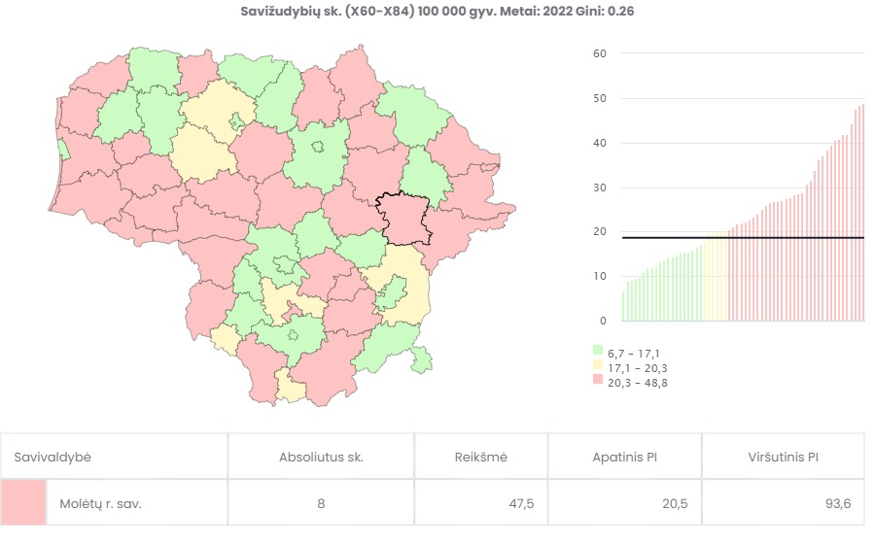
3 pav. Mirtingumas dėl savižudybių (X60-X84) 100 000 gyv. Lietuvoje ir Molėtų r. sav. (pažymėta juodai) 2022 m
Šaltinis: Visuomenės sveikatos stebėsenos informacinė sistema
Pastebime, kad savižudybių skaičius Lietuvoje kasmet mažėja (4 pav.), tačiau šie skaičiai vis tiek lieka vieni didžiausių Europoje. Vertinant savivaldybių gyventojų savižudybių rodiklius, atsižvelgiama į mažųjų savivaldybių atvejų skaičius, nes šios savivaldybės labai „jautrios“ kiekvienam savižudybės atvejui dėl mažesnio gyventojų skaičiaus.
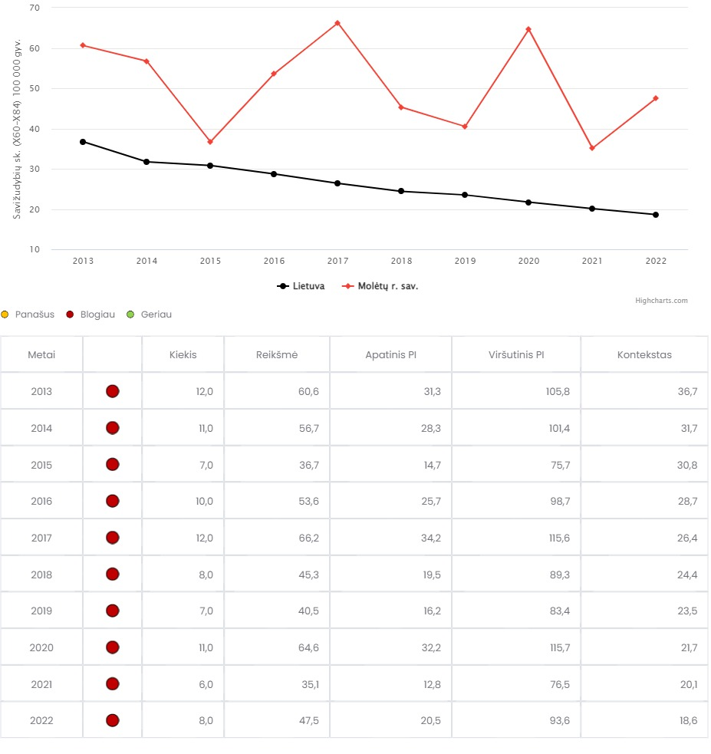
4 pav. Mirtingumas dėl savižudybių (X60-X84) 100 000 gyv. 2013 – 2022 m. tendencijos Molėtų rajono savivaldybėje (raudonai) ir Lietuvoje (juodai)
Šaltinis: Visuomenės sveikatos stebėsenos informacinė sistema

Palyginus savižudybių skaičius tarp apskričių (5 pav.) matome, kad Utenos apskrityje buvo daugiausiai nusižudžiusių žmonių pagal gyventojų skaičių, tai yra 28,7/100 000 gyv., o mažiausiai Vilniaus apskrityje 13,2/100 000 gyv. (Anykščių r. sav. neteko 5 gyventojų, Ignalinos r. sav. 6, Molėtų r. sav. 8, Utenos r. sav. 5, Zarasų r. sav. 6., Visagino sav. 6). Taigi 2022 m. Utenos apskrityje nusižudė 36 asmenys.

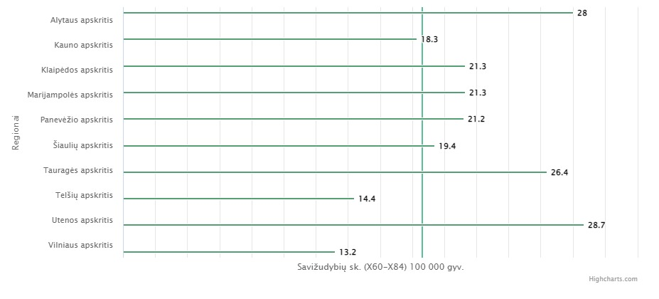
5 pav. Mirtingumas dėl savižudybių (X60-X84) 100 000 gyv. pasiskirstymas pagal regionus 2022 m
Šaltinis: Visuomenės sveikatos stebėsenos informacinė sistema

2022 m. Molėtų r. sav. nusižudė 8 vyrai. Jų amžius svyravo nuo 20 m. iki 70 metų. Norime atkreipti dėmesį, kad 10 metų iš eilės Molėtų r. sav. buvo raudonoje zonoje. Žemiau esančiame 6 pav. matome, kad Molėtų r. sav. nuo 0 iki 17 metų savižudybių nebuvo, o daugiausiai nusižudė 65+ amžiaus gyventojai.
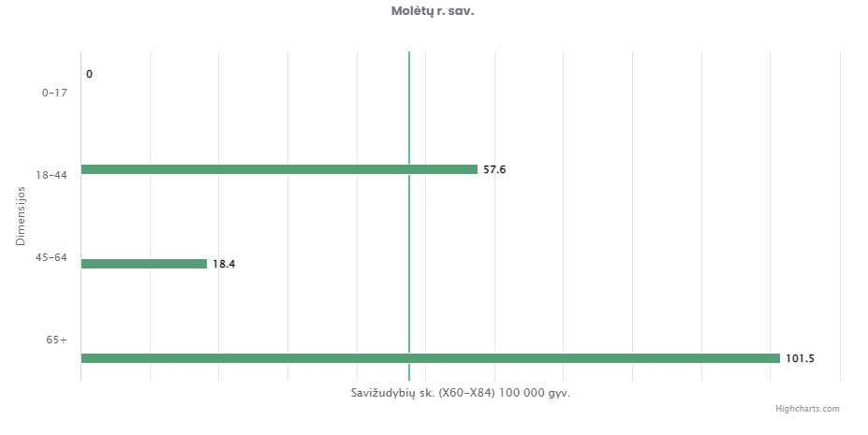
6 pav. Savižudybių skaičius pagal amžiaus grupes Molėtų rajono savivaldybėje 2022 m.
Šaltinis: Visuomenės sveikatos stebėsenos informacinė sistema
Savižudybės reiškinys yra vienas aktualiausių mūsų laikų iššūkių. Apie daugumą mėginimų nusižudyti net nepranešama − dėl stigmos ar gėdos. Dėl to numatyti, kad žmogui gali kilti minčių apie savižudybę, nėra lengva. Įvairūs tyrimai išskiria veiksnius, kurie didina savižudybės riziką. Šie veiksniai dažniausiai siejami su žmonių savižudiškais bandymais, tačiau svarbu prisiminti, kad jie nebūtinai pasireiškia kiekvienu atskiru atveju. Svarbu pabrėžti, kad visi rizikos veiksniai − svarbūs ir tolygiai reikšmingi. Jeigu rizikos veiksnių daroma įtaka mažinama, tikėtina, kad mažės ir savižudybės tikimybė.

Prioritetinė problema. Mirtingumas nuo piktybinių navikų/ standartizuotas mirtingumo nuo piktybinių navikų rodiklis (C00-C96) 100 000 gyv.

Piktybiniai navikai – viena dažniausių mirties priežasčių visame pasaulyje, nors daugumos vėžio sukeltų mirčių galima išvengti. Piktybiniai navikai ir Europos Sąjungoje, ir Lietuvoje užima antrą vietą tarp visų mirties priežasčių – ne išimtis ir Molėtų rajono savivaldybė.
2022 m. Lietuvoje nuo piktybinių navikų mirė 7 899 žmonės (2021 m. 7 749, tai rodo, kad su metais mirtingumas didėja). Iš viso Molėtų rajono savivaldybėje 2022 m. dėl šios priežasties mirė 63 asmenys (2021 m. – 61, 2020 m. – 52) Per 5 metus Molėtų rajono savivaldybėje netekome 293 gyventojų. Molėtų rajono savivaldybėje didžiausias mirtingumas nuo piktybinių navikų buvo 65+ amžiaus grupėje.
7 pav. matome, kad didesnėje dalyje Lietuvos vyrauja mirtingumas nuo piktybinių navikų, tarp kurių priklauso ir Molėtų rajono savivaldybė.

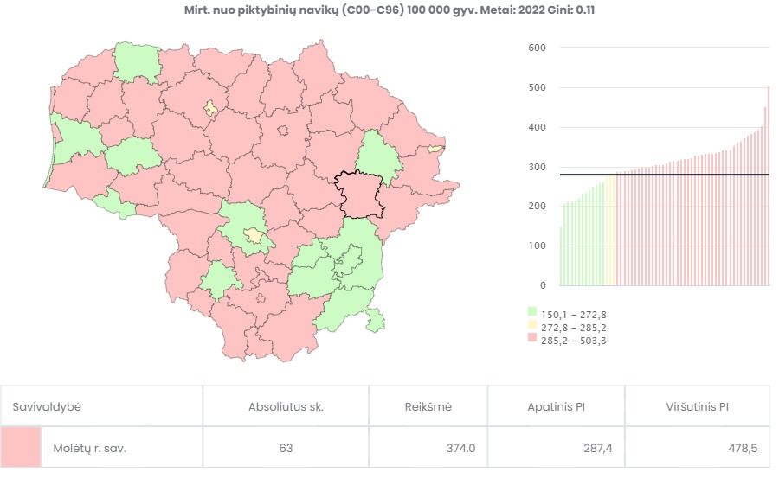
6 pav. Mirtingumas nuo piktybinių navikų (C00-C96) 100 000 gyv. Lietuvoje ir Molėtų rajono savivaldybėje (pažymėta juodai) 2022 m.
Šaltinis: Visuomenės sveikatos stebėsenos informacinė sistema

Pastarąjį dešimtmetį Lietuvoje buvo gana stabili mirtingumo dėl piktybinių navikų didėjimo tendencija ir tik nuo 2020 m. šis rodiklis šiek tiek nusileido (8 pav.). Tuo tarpu Molėtų rajono savivaldybėje jis nuolat kintantis ir užimantis aukštas ir prastas pozicijas, o per pastaruosius trejus metus ir gerokai išaugo. Molėtų rajono savivaldybės mirtingumas nuo piktybinių navikų yra didelis palyginus su Lietuvos vidurkiu (Molėtų r. sav. 374/100 000 gyv. o Lietuvos vidurkis 279/100 000 gyv.) ir užima raudoną zoną. Didžiausias mirtingumas buvo 2018 m., o mažiausias 2019 metais.
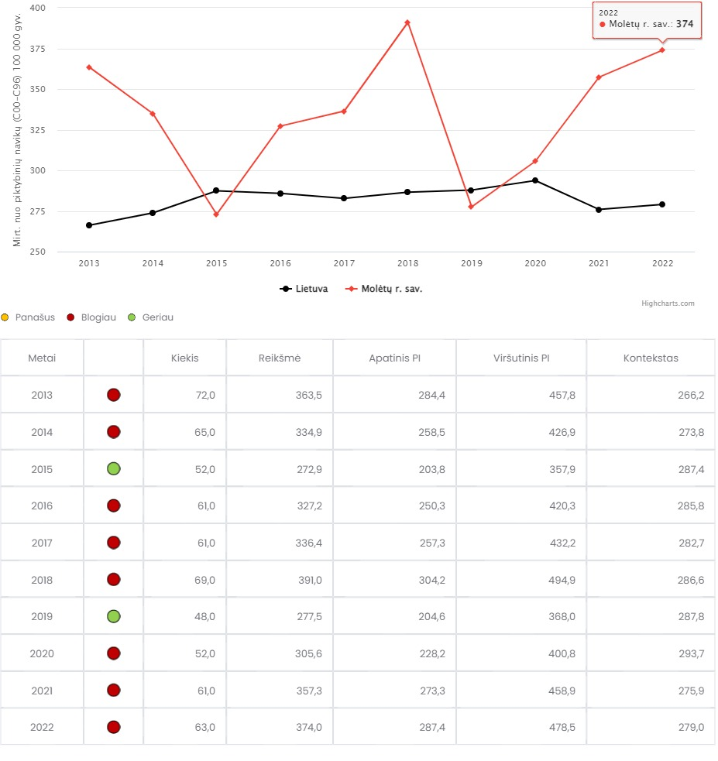
8 pav. Mirtingumas nuo piktybinių navikų (C00-C96) 100 000 gyv. 2013-2022 metų tendencijos Molėtų rajono savivaldybėje (raudonai) ir Lietuvoje (juodai)
Šaltinis: Visuomenės sveikatos stebėsenos informacinė sistema

9 pav. matome mirtingumo nuo piktybinių navikų (C00-C96) 100 000 gyv. pasiskirstymą pagal regionus. Didžiausias mirtingumas 2022 m. matomas Panevėžio apskrityje (334,4/100 000 gyv.), antroje vietoje Alytaus apskrityje (333,9/100 000 gyv.), o trečioje vietoje Utenos apskrityje (328,1/100 000 gyv.) Mažiausias mirtingumas Vilniaus apskrityje (230,2/ 100 000 gyv.).
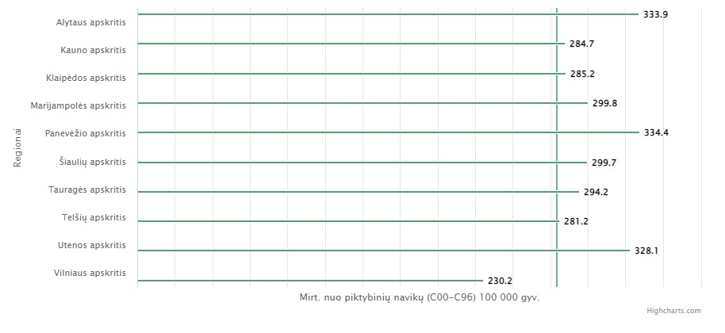
8 pav. Mirtingumas nuo piktybinių navikų (C00-C96) 100 000 gyv. pasiskirstymas pagal regionus 2022 m.
Šaltinis: Visuomenės sveikatos stebėsenos informacinė sistema
10 pav. pastebime, kad Molėtų rajono savivaldybėje daugiausiai mirčių buvo nuo piktybinių navikų trachėjos, bronchų ir plaučių. Iš viso netekome 39 vyrų ir 24 moterų.

C00-C14 Lūpos, burnos ertmės ir ryklės | 4
C15 Stemplės | 3
C16 Skrandžio | 3
C18 Storosios žarnos | 4
C19-C21 Rektosigminės jungties, tiesiosios žarnos, išangės | 4
C22 Kepenų ir intrahepatinių tulžies latakų | 3
C25 Kasos | 2
C32 Gerklų | 1
C33-C34 Trachėjos, bronchų ir plaučių | 11
C43–C44 Odos melanoma ir kiti odos | 1
C50 Krūties | 5
C53 Gimdos kaklelio | 1
C56 Kiaušidžių | 3
C67 Šlapimo pūslės | 2
C70-C72 Smegenų ir centrinės nervų sistemos | 2
C91-C95 Leukemija | 1
Kiti piktybiniai navikai | 9

10 pav. Mirtingumas nuo piktybinių navikų (C00-C96) Molėtų rajono savivaldybėje 2022 m.
Šaltinis: Mirties atvejų ir jų priežasčių valstybės registras

Pasaulio sveikatos organizacijos vertinimu, mažiausiai trečdalio (iki 40 proc.) mirčių nuo piktybinių navikų galima išvengti suvaldžius pagrindinius rizikos veiksnius (rūkymo ir alkoholio vartojimo, antsvorio ir nutukimo, nesveikos mitybos, fizinio pasyvumo, infekcijų ir oro taršos
poveikį).

Prioritetinė problema. Mirtingumas dėl išorinių priežasčių/standartizuotas mirtingumo dėl išorinių priežasčių rodiklis (V00-Y89) 100 000 gyventojų

Standartizuotas mirtingumo rodiklis dėl išorinių mirties priežasčių – tai mirusiųjų skaičius per metus nuo išorinių mirties priežasčių (pagal TLK kodus V00-Y89) 100 000 gyventojų.
2022 m. Lietuvoje nuo išorinių mirties priežasčių mirė 2 336 asmenys (2021 m. – 2 424, 2020 m. – 2 506). Lietuvos gyventojų mirtingumas dėl išorinių mirties priežasčių, kurias sudaro tyčiniai ir netyčiniai sužalojimai, yra trečioje vietoje po mirtingumo nuo kraujotakos sistemos ligų ir piktybinių navikų.
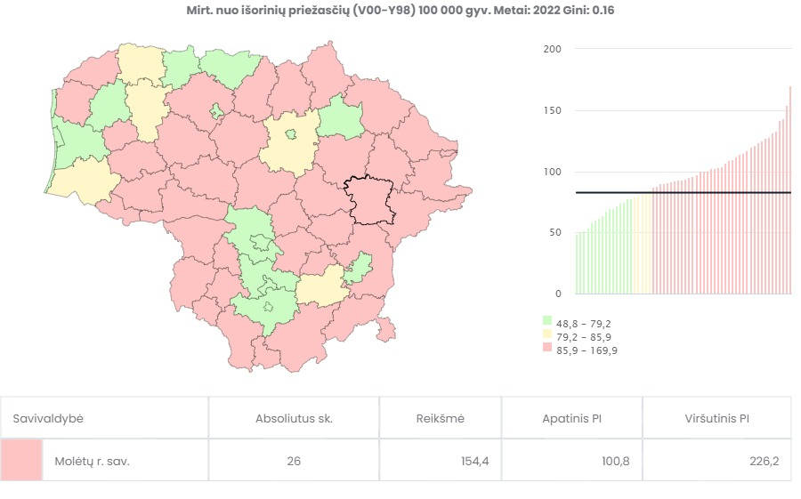
11 pav. Mirtingumas dėl išorinių priežasčių (V00-Y89) 100 000 gyv. pasiskirstymas Lietuvoje ir Molėtų r. sav. (pažymėta juodai) 2022 m.
Šaltinis: Visuomenės sveikatos stebėsenos informacinė sistema

11 pav. matome mirtingumo dėl išorinių priežasčių pasiskirstymą Lietuvoje, didžioji dalis Lietuvos yra raudonoje zonoje. Mirtingumas dėl išorinių priežasčių (V00-Y89) 100 000 gyv. Molėtų rajono savivaldybėje 154,4/100 000 gyv. yra didesnis lyginant su Lietuvos vidurkiu 82,5/100 000 gyv.
Molėtų rajono savivaldybėje 2022 m. netekome 26 gyventojų, tai yra 18 vyrų ir 8 moterų (2021 m. – 25, 2020 m. – 29, 2019 m. – 21, 2018 m. – 37 asmenų). Per 5 metus iš viso nuo išorinių mirties priežasčių mirė 138 Molėtų r. sav. gyventojai.
12 pav. pastebime, kad daugiausiai mirčių Molėtų r. sav. buvo nuo kitų išorinių mirties priežasčių (11 asmenų) ir tyčiniai susižalojimai (savižudybės), (8 asmenys).

.
Kitos išorinės mirties priežastys | 11
V00–V99 Transporto įvykiai | 1
W00–W19 Nukritimai | 1
W65-W74 Paskendimai | 2
X40-X49 Atsitiktinis apsinuodijimas kenksmingomis medžiagomis ir jų poveikis | 3
X60–X84 Tyčiniai susižalojimai (savižudybės) | 8

12 pav. Mirtingumas dėl išorinių priežasčių (V00-Y89) Molėtų rajono savivaldybėje 2022 m.
Šaltinis: Mirties atvejų ir jų priežasčių valstybės registras

13 pav. matome, kad mirtingumas dėl išorinių mirties priežasčių Molėtų rajono savivaldybėje dešimt metų iš eilės užima raudoną zoną.
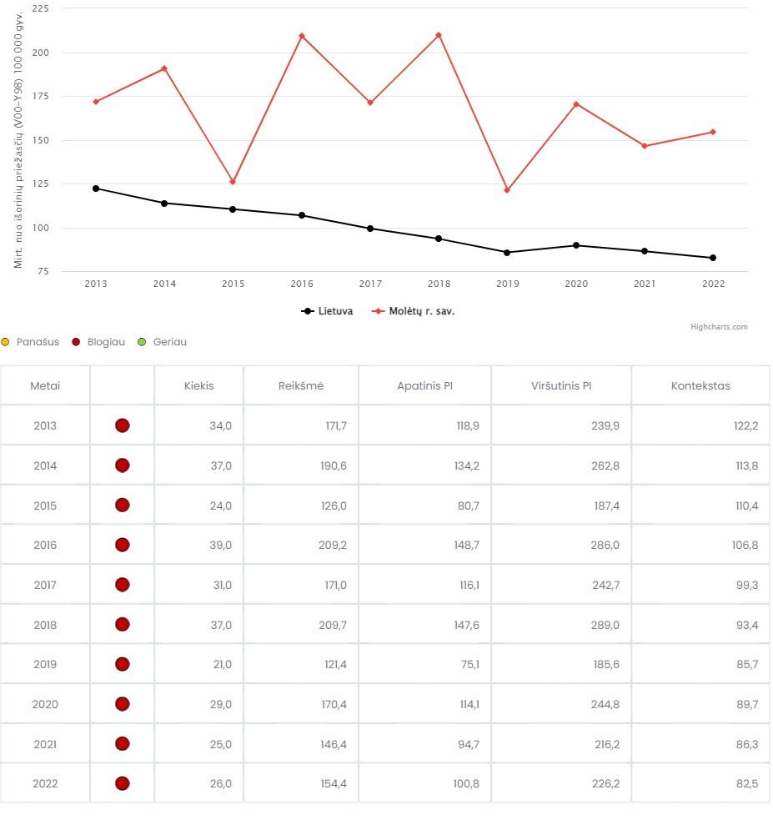
15 pav. Mirtingumas dėl išorinių priežasčių (V00-Y89) 100 000 gyv. 2013-2022 metų tendencijos Molėtų rajono savivaldybėje (raudonai) ir Lietuvoje (juodai)

Šaltinis: Visuomenės sveikatos stebėsenos informacinė sistema

IŠVADOS

Iš pateiktų duomenų matyti, kad 2022 m. Molėtų rajono savivaldybėje 13 rodiklių yra geresni už Lietuvos vidurkį ir 18 rodiklių yra blogesni, iš jų 3 rodikliai priskirti prioritetinėms problemoms:
- mirtingumas dėl savižudybių/standartizuotas mirtingumo dėl savižudybių rodiklis (X60-X84) 100 000 gyventojų;
- mirtingumas nuo piktybinių navikų/standartizuotas mirtingumo nuo piktybinių navikų rodiklis (C00-C96) 100 000 gyv;
- mirtingumas dėl išorinių priežasčių/standartizuotas mirtingumo dėl išorinių priežasčių rodiklis (V00-Y89) 100 000 gyventojų.
Kiti rodikliai yra panašūs į Lietuvos vidurkį.
2022 m. Molėtų rajono savivaldybėje nusižudė 8 vyrai. Jų amžius svyravo nuo 20 m. iki 70 metų. Norime atkreipti dėmesį, kad 10 metų iš eilės Molėtų r. sav. buvo raudonoje zonoje. Pagal amžiaus grupes daugiausiai nusižudė 65+ amžiaus gyventojai. Palyginus savižudybių skaičius tarp apskričių matome, kad Utenos apskrityje buvo daugiausiai nusižudžiusių žmonių pagal gyventojų skaičių.
2022 m. Molėtų rajono savivaldybėje nuo piktybinių navikų mirė 63 asmenys (2021 m. – 61, 2020 m. – 52) Per 5 metus Molėtų rajono savivaldybėje netekome 293 gyventojų. Molėtų rajono savivaldybėje didžiausias mirtingumas nuo piktybinių navikų buvo 65+ amžiaus grupėje. Daugiausiai mirčių buvo nuo piktybinių navikų trachėjos, bronchų ir plaučių.
2022 m. Molėtų rajono savivaldybėje dėl išorinių priežasčių netekome 26 gyventojų tai (18 vyrų ir 8 moterų). Per 5 metus iš viso nuo išorinių mirties priežasčių mirė 138 Molėtų rajono savivaldybės gyventojai. Pastebime, kad daugiausiai mirčių Molėtų rajono savivaldybėje buvo nuo kitų išorinių mirties priežasčių (11 asmenų) ir tyčiniai susižalojimai (8 asmenys).
Molėtų rajono savivaldybės gyventojų pagrindinės mirties priežastys 2022 m. buvo kraujotakos sistemos ligos (188 atvejai), piktybiniai navikai (63 atvejai) ir mirtingumo išorinės priežastys (26 atvejai).

REKOMENDACIJOS

Vietos savivaldos politikams
- Didinti projektų finansavimą, kurie leistų tiesiogiai ir netiesiogiai pagerinti Molėtų rajono savivaldybės gyventojų sveikatą.
- Gerinti gatvių apšvietimą, vykdyti nelaimingų atsitikimų prevenciją (žiemos sezonu tinkamas gatvių valymas ir priežiūra).
- Mažinti alkoholinių gėrimų prieinamumą (licencijų verstis mažmenine prekyba alkoholiniais gėrimais).
- Didinti žmonių užimtumą, kuriant naujas darbo vietas.
- Užtikrinti teikiamų sveikatos priežiūros paslaugų prieinamumą ir kokybę.
Specialistams
- Tęsti priklausomybių konsultanto paslaugų teikimą savivaldybės gyventojams (elgesio korekcijos grupiniai užsiėmimai asmenims, rizikingai ir žalingai vartojantiems alkoholį, savipagalbos grupių organizavimas asmenims, kurių šeimos nariai rizikingai ir žalingai vartoja alkoholį).
- Didinti psichologinės pagalbos paslaugas (konsultacijas) savivaldybės gyventojams, siekiant mažinti savęs sužalojimo bei savižudybių tikimybę. Organizuoti savižudybių prevencijos mokymus savivaldybės gyventojams.
- Didinti gyventojų sąmoningumą, kad tamsiu paros metu turėti šviesą atspindinčius elementus (atšvaitai, liemenė, lipdukai), kad būtų matomi tamsiu paros metu ir galėtų išsaugoti savo ir artimųjų gyvybes.
- Didinti gyventojų informuotumą apie nemokamas valstybines prevencines programas, siekiant užkirsti kelią klastingoms ligoms.
- Propaguoti sveiką gyvenimo būdą: sveikiau maitintis, daugiau judėti, tinkamai pailsėti.
- Aktyviai dalyvauti Utenos rajono savivaldybės visuomenės sveikatos biuro ir kitų įstaigų, nevyriausybinių organizacijų sveikos gyvensenos ugdymo veiklose: seminaruose, stovyklose, akcijose, mokymuose, diskusijose, paskaitose ir kituose renginiuose.
Gyventojams ir bendruomeninėms organizacijoms
- Propaguoti sveiką gyvenimo būdą, būti fiziškai aktyviais, domėtis sveikatinimo renginiais ir esant galimybei juose dalyvauti.
- Atsisakyti visų nesveikų gyvensenos įpročių (nevartoti psichotropinių ir narkotinių medžiagų, kvaišalų, alkoholio, vengti farmacijos preparatų vartojimo be gydytojo žinios, nerūkyti, nepersivalgyti, riboti laiką prie televizoriaus ir kompiuterio).
- Tamsiu paros metu dėvėti atšvaitus, saugiai elgtis gatvėje. Taip pat saugiai elgtis prie vandens ir vandenyje.
- Dalyvauti nustatytų tikslinių grupių prevencinėse programose ir profilaktinėse patikrose.

______________________

